Actividades del 12 al 23 Abril

Los días de la programación para la materia de historia 2° grado son lunes y viernes de 9:00 a 9:30 am y se retransmiten de 8:00 a 8:30 pm a través del canal 20.1 y 3.2 de televisión abierto. El día lunes 12 de abril no hay programación de aprende en casa debido de que ese día hay junta de consejo escolar, así que el programa de esta semana se transmite solo el día viernes 16 de abril
Semana 1: Fecha limite domingo 18 de Abril de 2021 a las 4:00 PM
Semana 2: Fecha limite domingo 25 de Abril de 2021 a las 4:00 PM
Recuerda que puedes apoyarte en tu libro de texto para hacer alguna consulta acerca de los temas que vienen en clase Y POR FAVOR RECUERDA NO UTILIZAR LAPIZ para tus trabajos eso déjalo para tu clase de matemáticas de lo contrario te tendré que devolver tu trabajo hasta que lo hagas con pluma.
Las actividades se subirán a classroom, te recomiendo que utilices dicha plataforma para subir tu trabajo de ahora en adelante si tienes algún problema con esta plataforma puedes enviarlo por el correo, pero recuerda la prioridad es classroom
Actividad 1
TEMA: EL VIRREINATO Y EVANGELIZACION III

En un mapa mental, cuadro sinóptico, diagrama o cualquier tipo de esquema o diagrama los aspectos que toca el video de aprende en casa sobre el tema tratado.

Para concluir tu trabajo con tus propias palabras responde:

- ¿Qué importancia tuvo la iglesia católica en la sociedad novohispana?
- ¿Qué papel tiene la orden jesuita en la labor de evangelización dentro de la nueva España?

Actividad 2
TEMA: LA MEMORIA INDIGENA

Para esta actividad sigue las siguientes instrucciones por favor pon atención para que no pierdas detalle y puedas hacer la actividad:

- Necesitas: hojas (blancas o de cuaderno)
- Lápiz (ahora si)
- Colores, plumones o crayolas, lo que tengas a la mano en casa.
- 2 palitos (ya sea como los que te dan en el sushi, en los elotes o si no tienes usa 2 lápices o carcasa de plumas que ya no pinten o ya no uses)
- Pegamento o cinta adhesiva

Instrucciones

Para esta actividad vamos a hacer a manera de códice
- En tu hoja blanca o de cuaderno traza una división en 6 partes iguales como te lo pongo a continuación por favor traza esto en tu hoja de forma horizontal:

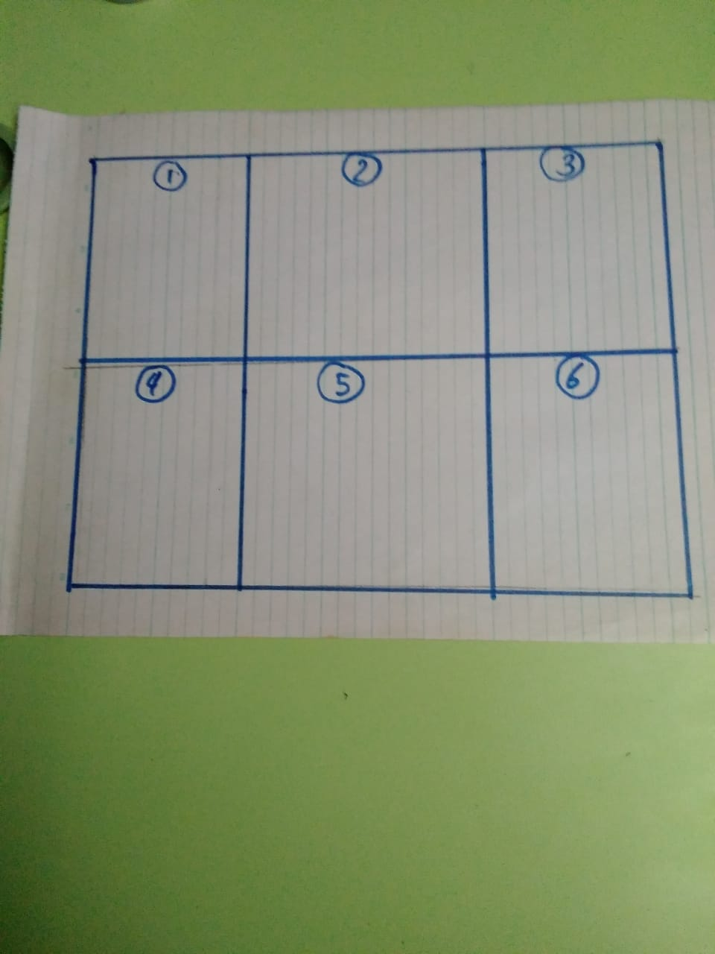

- Los palitos, lápices o plumas van servir para enrollar tu códice, así que lo q vas a hacer es pegarlos a cada lado de tu hoja (recuerda que la hoja esta en horizontal) de esta manera

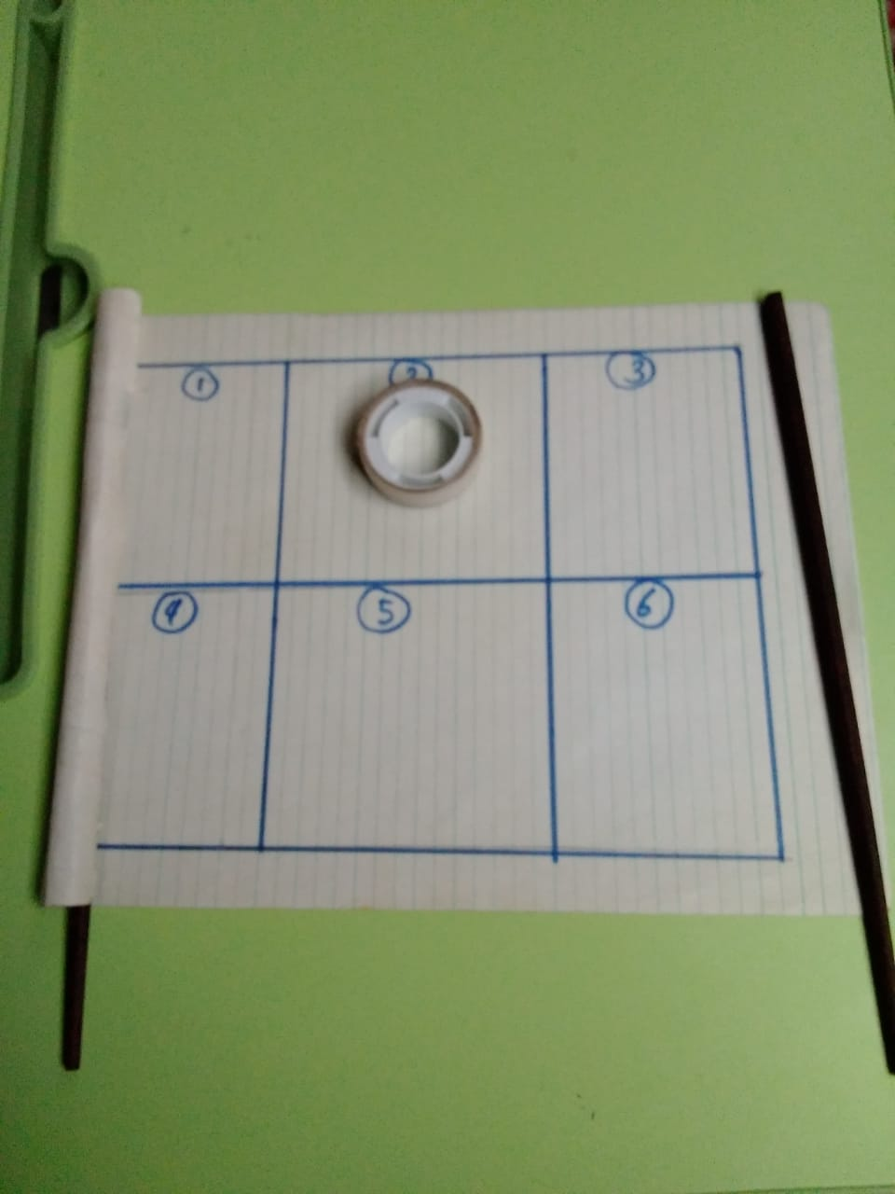

- En esos 6 recuadros vas DIBUJAR aspectos de tu vida cotidiana o que quieras resaltar en lo que va del año escolar, estos por favor hazlos con lápiz e ilumínalos con tus colores o plumones
- Haz tu mejor esfuerzo en dibujar (tampoco quiero un manga o un comic)
- IMPORTANTE: los dibujos deben hablar por si mismos con esto me refiero a que lo que dibujes debe ser muy explicito en las acciones que realizan en tus dibujos ya que NO PUEDES USAR CUADROS DE DIALOGO para tus personajes, puedes poner palabras como tienda o escuela para saber qué lugar está tu personaje pero no puedes poner conversaciones con palabras si quieres dar a entender que están dialogando usa este símbolo como los de las imágenes b y c

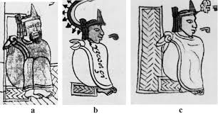

- Si quieres agregar extras como agregar más cuadros, darle forma a la hoja quemándola un poco o usar acuarelas o pintura acrílica se tomara en cuenta puede ayudarte en tu evaluación, ya que entre mejor lo hagas puede valer hasta un punto más en tu calificación del 3 periodo, depende de ti cumplir con lo mínimo o ir mas allá

